认证审核报告审批页
项目编号 | 0011-2017
受审核方名称 | 大庆市鑫吉盛石油设备有限公司
注册地址 | 黑龙江省大庆市龙凤区热源街277号昌升商贸城07-01-31
经营地址 | 大庆市龙凤区热源街277号昌升商贸城7-1-31
审核类型 | MMS：监督第4次
认证范围 | MMS:石油钻采设备专用配套设备及配件（含分散装置）、石油化工机械设备及配件（稀油站、滤油机、（母液）流量控制器、过滤器、混合器、全自动软化水装置、旋溶加药器、调节堰、柔性套管、混合阀组）、污水处理设备及配件的生产和服务（许可产品除外）；防腐配套设备及配件（牺牲阳极、聚四氟乙烯内衬钢管及管件）的生产和服务等产品质量、经营管理、节能降耗、环境监测
服务认证等级（适用时） | □十星级□九星级 □八星级 □七星级 □六星级  □五星级 □四星级 □三星级 □达标级
评审人员签字 | 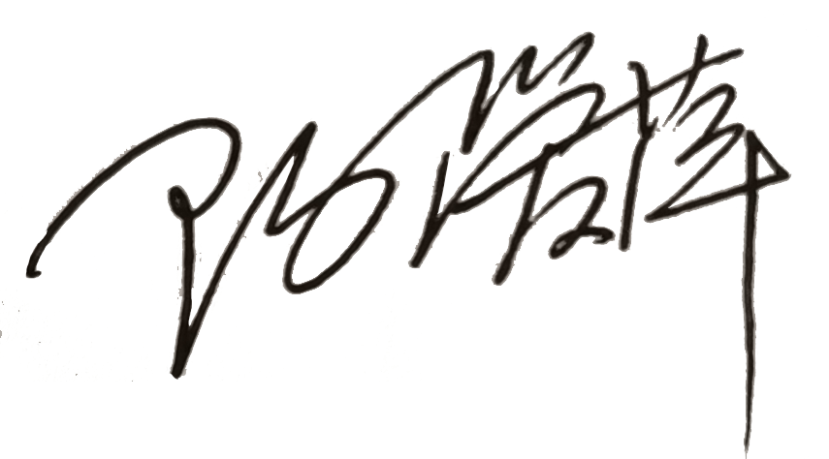
认证决定结论 | ■案卷符合要求，可以认证注册/保持  □案卷不符合要求，不可以认证注册/保持
认证决定人员签字 |  | 日期 | 2021-05-11
机构总经理审批意见 | ■认证流程符合要求，可以认证注册/保持  □认证流程不符合要求，不可以认证注册/保持
总经理签字 | 

